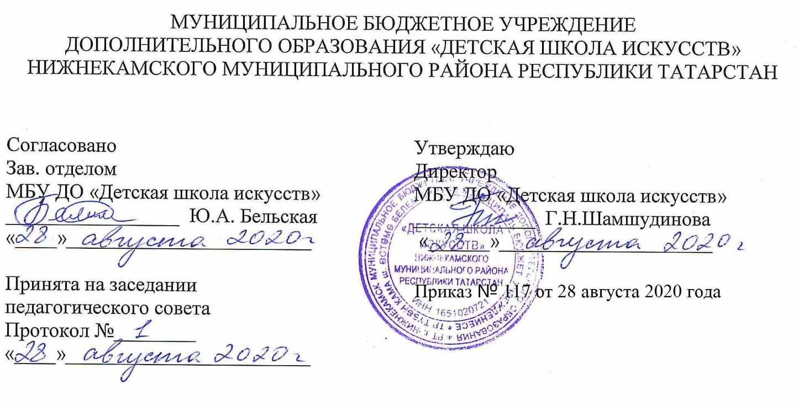

ДОПОЛНИТЕЛЬНАЯ ОБЩЕОБРАЗОВАТЕЛЬНАЯ ОБЩЕРАЗВИВАЮЩАЯ РАБОЧАЯ ПРОГРАММА
«СОЛЬФЕДЖИО»
7 класс (7-летний срок обучения)

Направленность: художественная
Возраст учащихся: 13-14 лет
Срок реализации: 1 год (70 часов)

Составитель: Кузьмичева Лия Владимировна,
преподаватель теоретических дисциплин

г. Нижнекамск
2020 год

1. Планируемые результаты
Личностные результаты освоения рабочей программы «Сольфеджио» отражают:
1.Российскую гражданскую идентичность, патриотизм, уважение к Отечеству, к прошлому и настоящему многонационального народа России, чувство ответственности и долга перед Родиной; осознание и ощущение личностной сопричастности судьбе российского народа; осознание культуры своего народа, своего края, основ культурного наследия народов России и человечества; осознанное, уважительное и доброжелательное отношение к культуре, традициям, ценностям народов России и народов мира.
2. Готовность и способность обучающихся к саморазвитию и самообразованию на основе мотивации к обучению и познанию; готовность и способность осознанному выбору и построению дальнейшей индивидуальной траектории образования на базе ориентировки в мире профессий и профессиональных предпочтений, с учетом устойчивых познавательных интересов.
3.Сформированность ответственного отношения к учению; уважительного отношения к труду, наличие опыта участия в социально значимом труде. Осознание значения семьи в жизни человека и общества, принятие ценности семейной жизни, уважительное и заботливое отношение к членам своей семьи.
4.Сформированность целостного мировоззрения, соответствующего современному уровню развития науки и общественной практики, учитывающего социальное, культурное, языковое, духовное многообразие современного мира.
5. Осознанное, уважительное и доброжелательное отношение к другому человеку, готовность и способность вести диалог с другими людьми и достигать в нем взаимопонимания.
6. Развитость эстетического сознания через освоение художественного наследия народов России и мира, творческой деятельности эстетического характера.

Метапредметные результаты включают освоенные обучающимися межпредметные понятия и универсальные учебные действия (регулятивные, познавательные, коммуникативные):
овладение обучающимися основами читательской компетенции, приобретение навыков работы с информацией, участие в проектной деятельности через продолжения работы над образованием и самообразованием; систематизировать, сопоставлять, анализировать, обобщать и интерпретировать информацию, содержащуюся в готовых информационных объектах.
Регулятивные УУД:
1. Умение самостоятельно определять цели обучения, ставить и формулировать новые задачи в учебе и познавательной деятельности, развивать мотивы и интересы своей познавательной деятельности.
2.Умение самостоятельно планировать пути достижения целей, осознанно выбирать наиболее эффективные способы решения учебных и познавательных задач.
3.Умение соотносить свои действия с планируемыми результатами, осуществлять контроль своей деятельности в процессе достижения результата.
4.Анализирвать правильность выполнения учебной задачи, собственные возможности ее решения.
Познавательные УУД
1.Умение определять понятия, создавать обобщения, делать выводы.
2.Умение применять знаки, для решения учебных и познавательных задач.
3.Умение находить требуемую информацию (в соответствии с целями своей деятельности).

Коммуникативные УУД
1.Умение организовывать учебную деятельность; работать индивидуально и в группе.
2.Умение осознанно использовать речевые средства в соответствии с задачей коммуникации для выражения своих чувств, мыслей и потребностей для планирования и регуляции своей деятельности; владение устной и письменной речью.

ПредметныеУУД 1. Знание построения интервалов аккордов по программе. 2. Уметь дирижировать и петь с листа. 3. Уметь писать музыкальные диктанты, определять интервалы и аккорды на слух.

- Учебно-тематический план

№ | Тема | Количество часов |  |  | Формы организации занятий | Формы аттестации
№ | Тема | Всего | теория | практика | Формы организации занятий | Формы аттестации
1 | Тональности. Гаммы. Лады.  Буквенное обозначение тональностей, квинтовый круг.  Хроматическая гамма в мажоре.  Хроматическая гамма в миноре.  Лады народной музыки (лидийский, миксолидийский).  Лады народной музыки (Фригийский, миксолидийский). | 10 | 4 | 6
2 | Аккорды.  Вводные септаккорды.  Септаккорд II ступени в мажоре, и миноре.  Увеличенное трезвучие в гармоническом мажоре, миноре.  Уменьшенное трезвучие на VII и II ступенях.  Доминант септаккорд с обращениями.  Виды септаккордов | 12 | 6 | 6 | Индивидуальная, групповая | Контрольный урок.
3 | Интервалы  Тритоны в натуральных и гармонических ладах.  Характерные интервалы. | 4 | 2 | 2 | Индивидуальная, групповая | Контрольный урок.
4 | Пение с листа.  Размер 9/8, пение с листа,  Размер 12/8  Чтение с листа: двухголосие. | 6 | 2 | 4 | Индивидуальная, групповая | Контрольный урок.
5 | Слуховой анализ.  Работа над диктантом.  Слуховой анализ 4-звучных аккордов  Прерванный оборот в мажоре, гармоническом миноре. | 6 | 2 | 4 | Индивидуальная, групповая | Контрольный урок.
6 | Подготовка к экзамену.  Билет 1  Билет 2.  Билет 3  Билет 4  Билет 5  Билет 6  Билет 7  Билет 8  Билет 9.  Билет 10.  Подготовка к экзамену.  Экзамен. | 24 | 10 | 14 | Индивидуальная, групповая | Контрольный урок.
7 | Контрольный урок | 4 | 0 | 4 | Индивидуальная, групповая | Контрольный урок.
8 | Обобщающий урок. | 2 | 2 | 0 | Индивидуальная, групповая | Контрольный урок.
9 | Повторение.  Септаккорды (повторение) | 2 | 2 | 0 | Индивидуальная, групповая | Контрольный урок.
Всего: |  | 70  часов | 30 часа | 40  часа | Индивидуальная, групповая | Контрольный урок.

2. Календарный учебный график

№ п/п | Месяц | Число | Время  проведения  занятия | Форма  занятия | Количество  часов | Тема  занятия | Место  проведения | Форма  контроля
1. | сентябрь | 2 | 15.40-16.20  16.30-17.10 | урок | 2 | Септаккорды (повторение) | Гимн.№25  Каб.316
2. | сентябрь | 7 | 15.40-16.20  16.30-17.10 | урок | 2 | Буквенное обозначение тональностей, квинтовый круг. | Гимн.№25  Каб.316
3. | сентябрь | 14 | 15.40-16.20  16.30-17.10 | урок | 2 | Тритоны в натуральных и гармонических ладах. | Гимн.№25  Каб.316
4. | сентябрь | 21 | 15.40-16.20  16.30-17.10 | урок | 2 | Характерные интервалы. | Гимн.№25  Каб.316
5. | октябрь | 28 | 15.40-16.20  16.30-17.10 | урок | 2 | Вводные септаккорды. | Гимн.№25  Каб.316 | контрольный урок
6. | октябрь | 5 | 15.40-16.20  16.30-17.10 | урок | 2 | Размер 9/8. Пение с листа, | Гимн.№25  Каб.316 | контрольный урок
7. | октябрь | 12 | 15.40-16.20  16.30-17.10 | урок | 2 | Размер 12/8 | Гимн.№25  Каб.316 | контрольный урок
8. | октябрь | 19 | 15.40-16.20  16.30-17.10 | урок | 2 | Контрольный урок. | Гимн.№25  Каб.316 | контрольный урок
9. | ноябрь | 26 | 15.40-16.20  16.30-17.10 | урок | 2 | Работа над диктантом | Гимн.№25  Каб.316
10. | ноябрь | 9 | 15.40-16.20  16.30-17.10 | урок | 2 | Хроматическая гамма в мажоре. | Гимн.№25  Каб.316
11. | ноябрь | 16 | 15.40-16.20  16.30-17.10 | урок | 2 | Хроматическая гамма в миноре. | Гимн.№25  Каб.316
12. | ноябрь | 23 | 15.40-16.20  16.30-17.10 | урок | 2 | Септаккорд II ступени в мажоре, и миноре. | Гимн.№25  Каб.316
13. | Д  екабрь | 30 | 15.40-16.20  16.30-17.10 | урок | 2 | Слуховой анализ 4-звучных аккордов | Гимн.№25  Каб.316
14. | Д  екабрь | 7 | 15.40-16.20  16.30-17.10 | урок | 2 | Прерванный оборот в мажоре, гармоническом миноре. | Гимн.№25  Каб.316
15. | Д  екабрь | 14 | 15.40-16.20  16.30-17.10 | урок | 2 | Чтение с листа: двухголосие. | Гимн.№25  Каб.316
16. | Д  екабрь | 21 | 15.40-16.20  16.30-17.10 | урок | 2 | Увеличенное трезвучие в гармоническом мажоре, миноре. | Гимн.№25  Каб.316
17. | январь  февраль | 28 | 15.40-16.20  16.30-17.10 | урок  урок | 2 | Уменьшенное трезвучие на VII и II ступенях. | Гимн.№25  Каб.316
18 | январь  февраль | 11 | 15.40-16.20  16.30-17.10 | урок  урок | 2 | Доминант септаккорд с обращениями. | Гимн.№25  Каб.316
19. | январь  февраль | 18 | 15.40-16.20  16.30-17.10 | урок  урок |  | Лады народной музыки (лидийский, миксолидийский). | Гимн.№25  Каб.316
20. | январь  февраль | 25 | 15.40-16.20  16.30-17.10 | урок  урок | 2 | Лады народной музыки (Фригийский, миксолидийский). | Гимн.№25  Каб.316
21. | январь  февраль | 1 | 15.40-16.20  16.30-17.10 | урок  урок | 2 | Виды септаккордов | Гимн.№25  Каб.316
22. | январь  февраль | 8 | 15.40-16.20  16.30-17.10 | урок  урок | 2 | Билет № 1. | Гимн.№25  Каб.316
23. | январь  февраль | 15 | 15.40-16.20  16.30-17.10 | урок  урок | 2 | Билет № 2. | Гимн.№25  Каб.316
24. | январь  февраль | 22 | 15.40-16.20  16.30-17.10 | урок  урок | 2 | Билет № 3. | Гимн.№25  Каб.316
25. | март | 1 | 15.40-16.20  16.30-17.10 | урок | 2 | Билет №.4. | Гимн.№25  Каб.316 | контрольный урок
26. | март | 8 | 15.40-16.20  16.30-17.10 | урок | 2 | Контрольный урок. | Гимн.№25  Каб.316 | контрольный урок
27. | март | 15 | 15.40-16.20  16.30-17.10 | урок | 2 | Билет № 5. | Гимн.№25  Каб.316 | контрольный урок
28. | апрель | 5 | 15.40-16.20  16.30-17.10 | урок | 2 | Билет № 6. | Гимн.№25  Каб.316
29. | апрель | 12 | 15.40-16.20  16.30-17.10 | урок | 2 | Билет № 7 | Гимн.№25  Каб.316
30. | апрель | 19 | 15.40-16.20  16.30-17.10 | урок | 2 | Билет № 8. | Гимн.№25  Каб.316
31. | апрель | 26 | 15.40-16.20  16.30-17.10 | урок | 2 | Билет № 9. | Гимн.№25  Каб.316
32. | май | 3 | 15.40-16.20  16.30-17.10 | урок | 2 | Билет № 10. | Гимн.№25  Каб.316
33. | май | 10 | 15.40-16.20  16.30-17.10 | урок | 2 | Подготовка к экзамену. | Гимн.№25  Каб.316
34. | май | 17 | 15.40-16.20  16.30-17.10 | урок | 2 | Выпускной экзамен. | Гимн.№25  Каб.316
35. | май | 24 | 15.40-16.20  16.30-17.10 | урок | 2 | Обобщающий урок. | Гимн.№25  Каб.316

